В общем, всё будет организовано как тг приложение с визуальной составляющей. Теперь давай поговорим об авторизации. Для начала. Есть ли в телеграмме авторизация через пользователя тг? Если да, то просто при входе тебе будут предлагать выбрать группу, ты будешь вводить своё ФИО и номер Студенческого. Эти данные будут проверятся через список, который есть у каждой группы и который заполняет староста. Как вариант можно будет создать ссылку-приглашение и уже через неё вводить данные. Изначально все пользователи - просто пользователи. Кроме нашей команды. Трое из нашей команды будут админами для этого сначала будет существовать кнопка войти как админ, для которой будет создано 3 единаразовых кода( в случае желания смены админского аккаунта на другой, у админов будет кнопка выхода, при нажатии которой будет выведен код, активный 5 минут для входа на новом аккаунте, после истечения срока, если кто-то вошёл в аккаунт с предыдущего аккаунта удаляется роль админа. Если на админа зашёл не пользователь, тогда тот имеет возможность отменить передачу прав(администраторские права не вступят в силу в течении 10 минут после захода в аккаунт). В течении следующих 24 часов бывший админ также имеет возможность отката изменений). Админы - цари и боги. Имеют право входить в любую группу, смотреть информацию( редактировать её смогу только я единалично). У обычных пользователей есть 2 варианта: вступить в группу или создать её самому. Состоять пользователь может только в одной группе - быть участниклом или её создателем. Создатель группы - староста. Он главный в группе, способен выгонять участников и добалять их, менять им роли(чуть позже объясню), может создавать и редактировать события, удалять их, может составлять список тем, редактировать ограничение по количеству вступивших участников, добавлять задачи и менять их сроки, менять у них интервал или время напоминания, способен создавать выборы тем на занятие, менять количество человек на одну тему, удалять выбор темы у пользователя и сам назначать пользователя на определённую тему, менять очередь на защиту и так далее. Староста может быть только 1. Вторая роль в группе - Помощник старосты. Они назначаются старостой лично и имеют более ограниченные функции. Могут создавать и изменять события, создавать задачи, редактировать их сроки и напоминания, могут составлять список тем на занятие и менять количество человек на одну тему, редактировать количество защит на одну пару(далее будет рассказано в разделе "Выбор тем и бронь"). Помощников старост может быть сколько угодно, не превышая количество участников группы. Следующа группа пользователей - Участник. Каждый, кто состоит в группе обладает правами участников. Остальные роли добавляют дополнительные функции. Участники могут просматривать события, выбирать себе тему из списка тем на занятие, занимать порядковое место на защиту, добавлять себе личные напоминания о том, что надо выполнить задание, и понятное дело просматривать эти задания и сроки по ним, просматривать количество оставшихся мест на каждую тему на занятие, просматривать свободные места на защиту ( возможно будет добавлена функция отмечать события просмотренными и доп. подраздел в разделе "События" - "Просмотренные"). В принципе, вот основные роли в приложении.

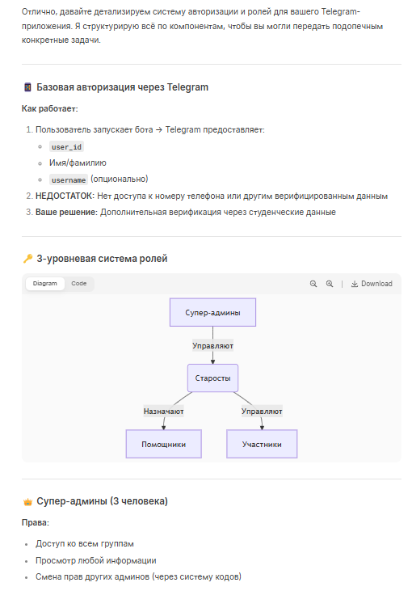

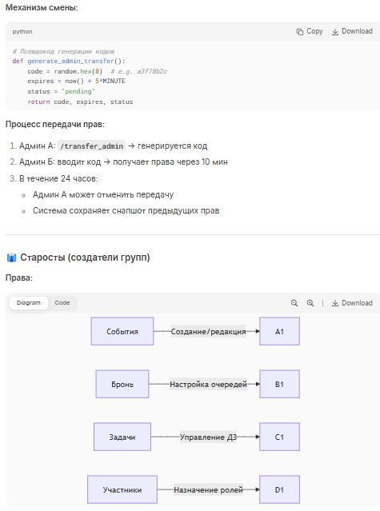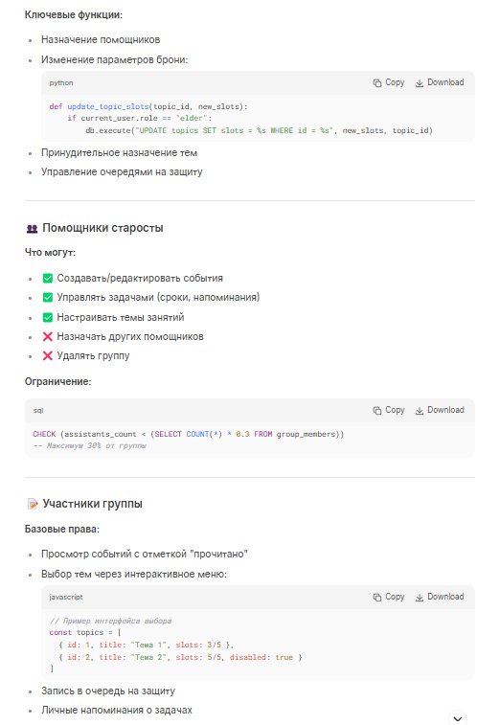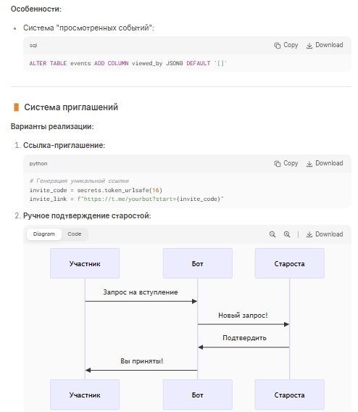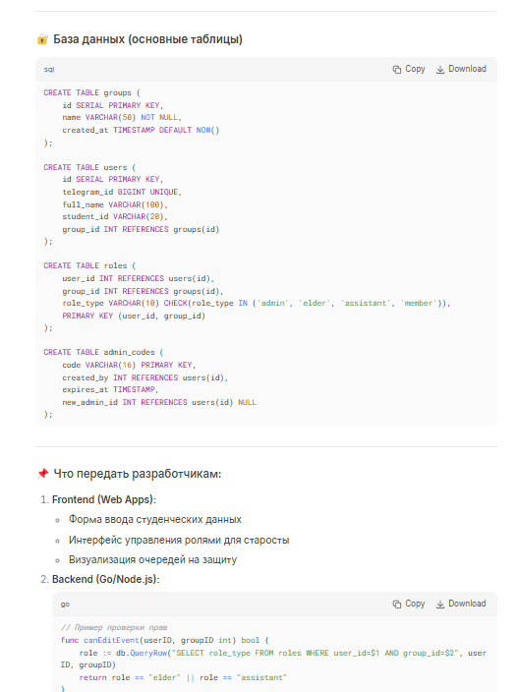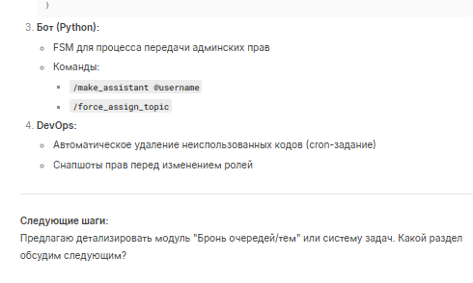

Для вступления надо будет прейти по ссылке и ввести свои данные. Данные всех участников уже занесены в бд и программа будет сверять ввод и сами данные, после успешного подтверждения запись данных из списка будет стёрта и перенесена в таблицу авторизованных пользователей. Таблицу с данными о пользователях, которые должны вступить заполняет староста (в формате ФИО и возможно номер студ. биллета). Также если понадобиться староста может сам добавить участников через id, который можно посмотреть в профиле в приложении.

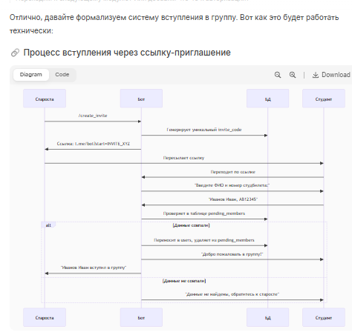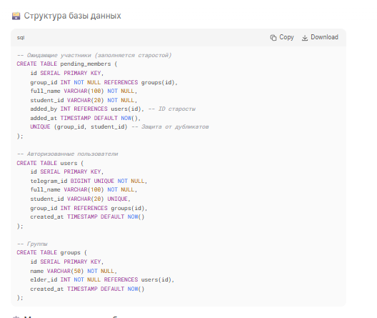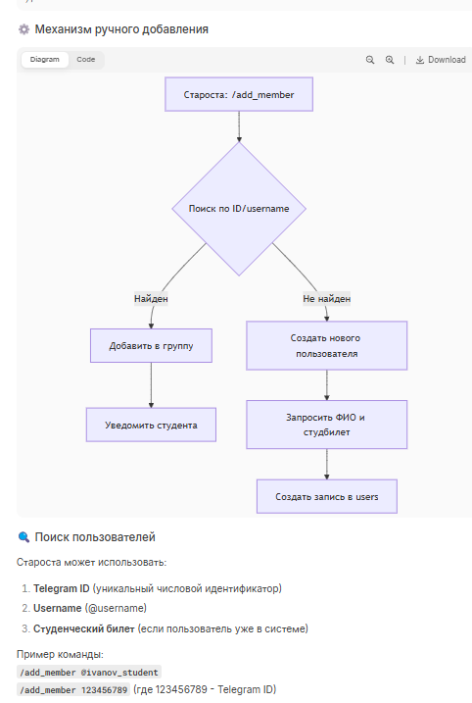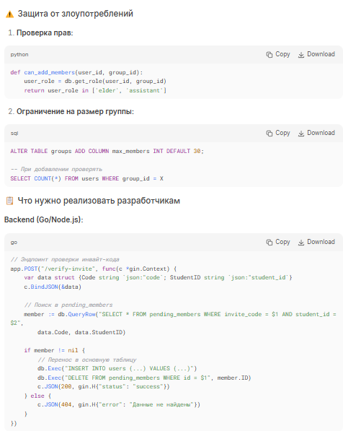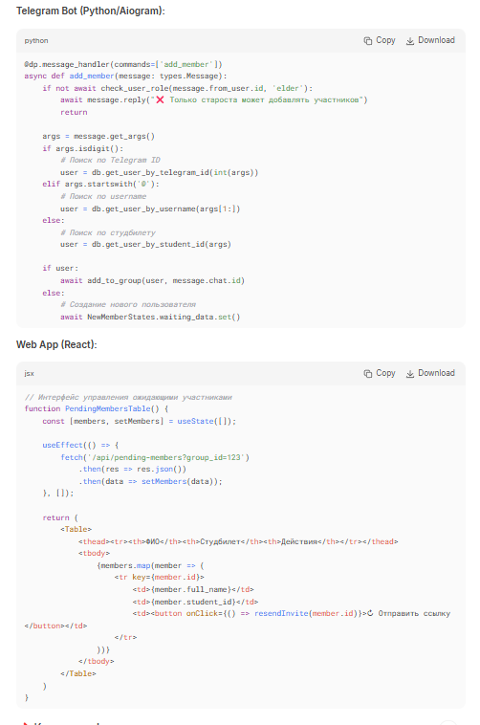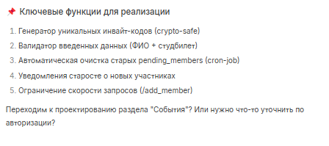

Давай теперь про раздел события:

Cначала со стороны Старосты и Помощников старосты:

Раздел будет содержать 2 области: кнопку добавить событие и саму ленту событий. Ленту можно будет листать. Событие может содержать фото или видео и подписи к ним, или просто быть текстовым. В верхнем правом углу события будут 3 точки, нажав их появится 2 возможности: отредактировать и удалить событие.

Участники: Обычные участники будут иметь похожий функционал, но не смогут менять, создавать и удалять события. Но, у них как и у старост и помощников, будет кнопка просмотреть, которая будет отправлять событие в подраздел "просмотренные"(всего подраздела будет 2 это и главный(основной) подраздел - "Актуальные"

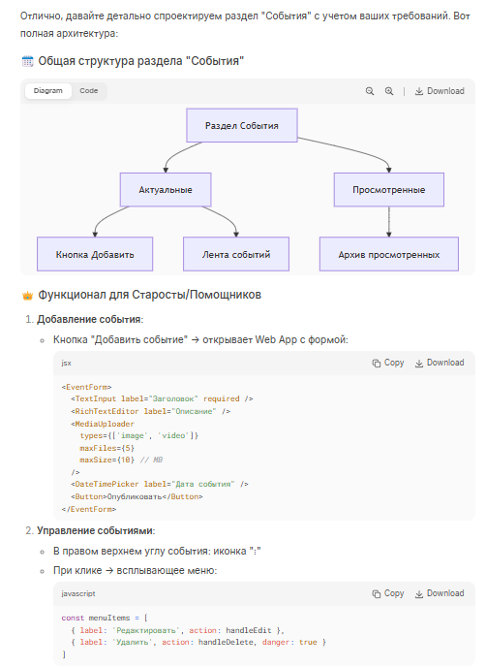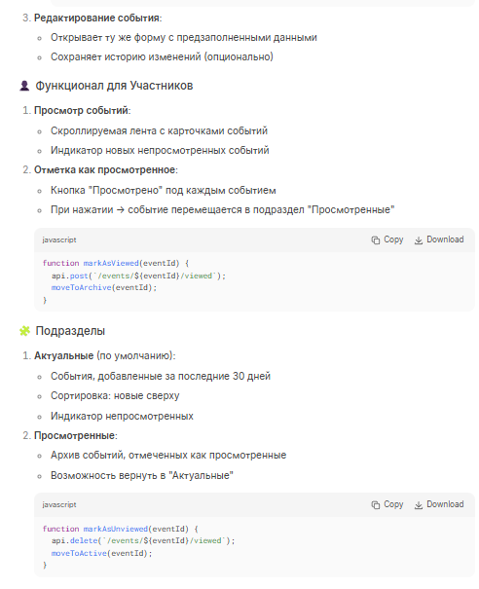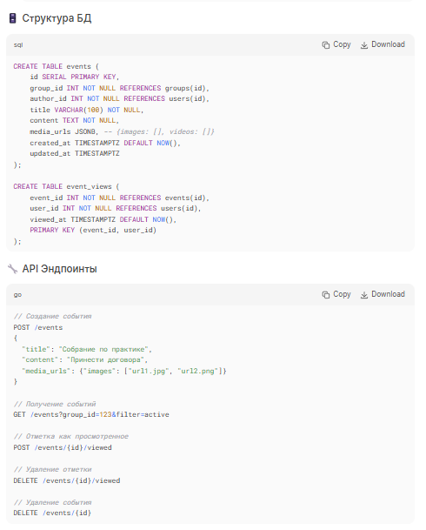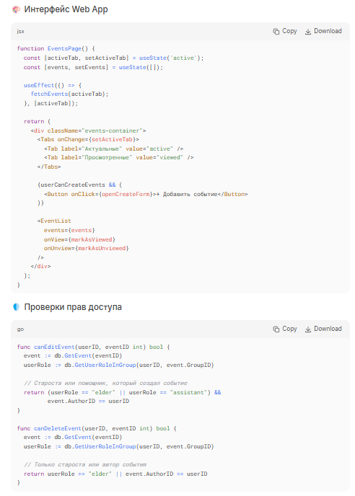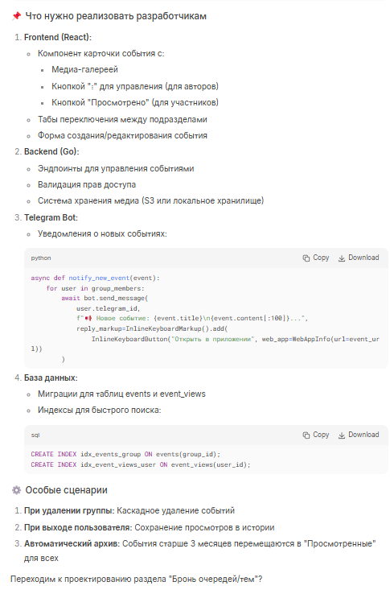

Теперь давай про бронь:

Сам раздел представляет собой календарь в котором записаны можно сказать события: "Доклад по истории" "Защита Лабы у Зойкина". Дни с событиями помечаются отдельным цветом и имеют особую пометку цифру - количество событий. При нажатии на день без событий показывается панелька, где сверху указана дата и день недели, а по середины в основном разделе: "Событий нет".

При нажатии на день, где есть события сверху также дата и день недели, а в основном модуле - событие: Предмет, Название события(суть), может быть прикреплена картинка, а ниже у события - выпадающий список(выбор номера темы или темы по названию или выбор порядкового места на защиту)

Старосты и помощники старост:

Внизу экрана имеют кнопку "Добавить бронь" после которой интерактивным цветом загораются все дни, после чего выбирая день они могут добавить событие, прикрепить картинку, настроить список тем, поставить на выбор каждой темы ограничение, например: Каждую тему могут выбрать - 5 человек(5 - число которое самостоятельно вписывается и отправляется в БД для ограничения выбора темы, весь остальной интерфейс изначально прописан). В уже созданных событиях каждый из обладателей этих ролей могут изменять уже созданные события, кликнув по 3 точкам в правом верхнем углу у каждого события, также могут удалять их. Изменять количество мест на защиту, список тем. Однако именно Староста может убирать выбор темы другими участниками или менять их очерёдность на защиту.

Участники:

Могут выбирать день с событиями, выбирать тему или место на защиту. Просматривать какую тему кто выбрал или кто каким идёт на защиту.

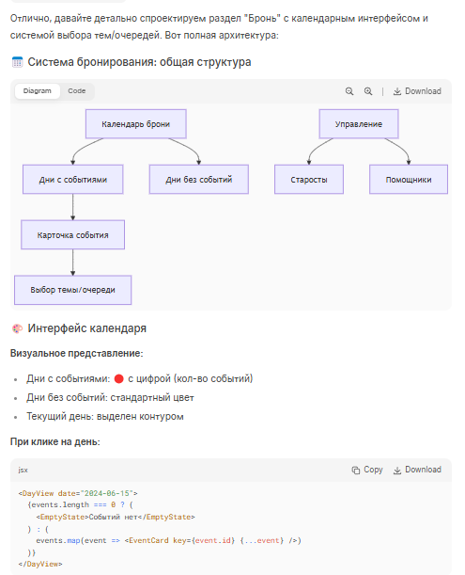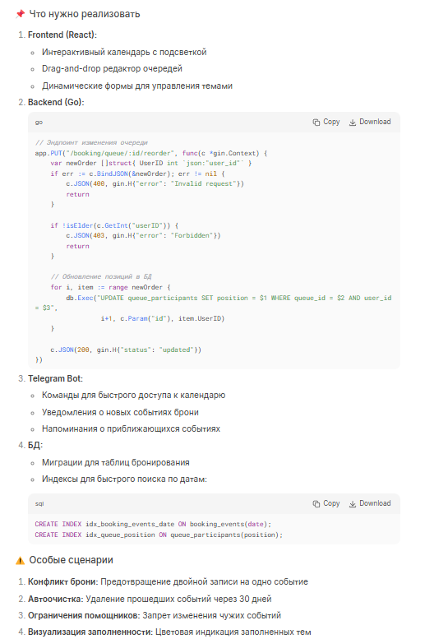

Раздел задач:

Будет содержать список задач, каждая из которых в своём блоке будет содержать дедлайн, а также кнопку добавить напоминание, которая будет у каждого пользователя/участника, через неё можно будет выбрать время напоминания. Через 5 минут после конца дедлайна задача будет удаляться.

Старосты и помощники старост:

Будут иметь в самом верху кнопку добавить задачу, после чего смогут создать задачу, добавив картинку, текст, дедлайн, настроить напоминание. Нажимая на три точки в правом верхнем углу каждого события они смогут менять задачу, добавлять напоминания для всех. Смогут удалять задачи.

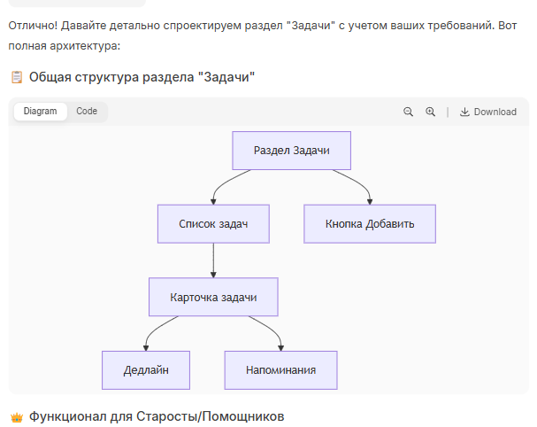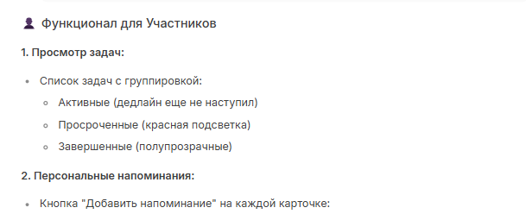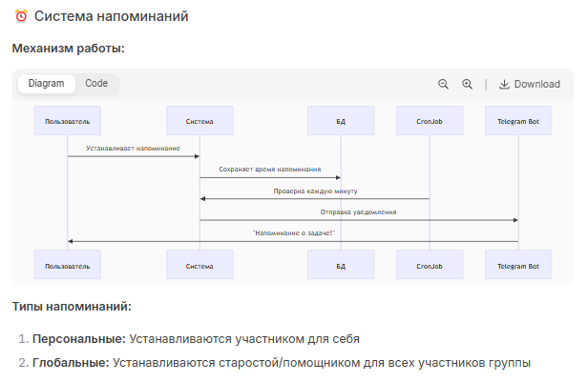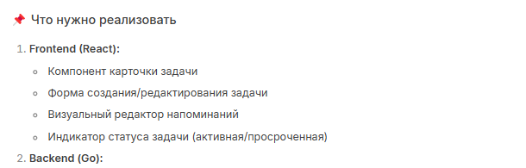

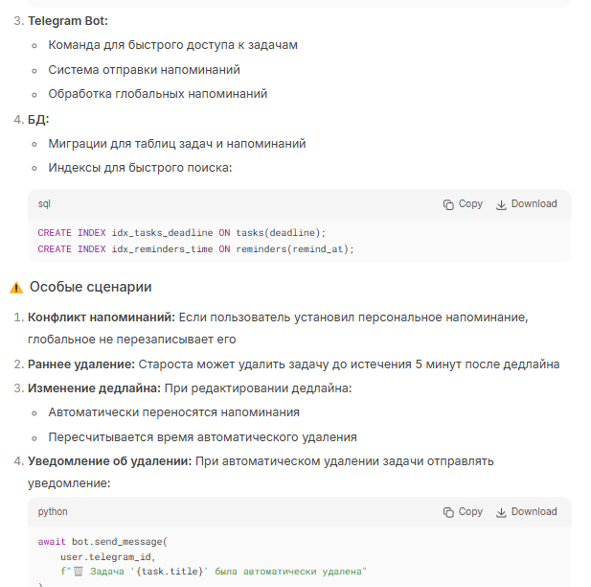

Дополнительные разделы, доступные через троеточие в верхнем правм углу.

Постоянно существует раздел Профиль, в котором указаны ФИО, id, возможно номер телефона, а также в случае состояния в какой-то группе - группа.

В случае, если пользователь не состоит ни в какой группе, при входе в приложение ему будет дан выбор: "Создать группу" или "Вступить в группу" (напоминаю: пользователь может находиться только в 1 группе одновременно)

При создании группы Староста - хозяин группы, может указать количество участников, список участников, название группы.

У Старост в меня трёх точек также будет раздел редактировать группу, где можно будет самолично добавить участника по id или добавить его имя в список, расширив группу, можно будет назначить "Помощника старосты" из числа участников группу, будет возможность изменить или удалить группу.

Каждый пользователь может свободно покинуть группу. При этом за "Помощниками старост" в случае выхода роль сохраняться не будет, после перезахода роль будет потеряна(если он совершён не в течении 2х дней), но при этом для всех перезаход будет свободным, так как при выходе данные того, что участник был в группе будут возращаться в список, где указаны участники группы, поэтому тот сможет вернуться по своему ФИО.

В случае, если группу захочет покинуть староста у него будет 2 варианта: удалить группу или переназначить старосту, любое из этих действий должно быть подтверждено паролем, который староста вводил при создании группы( тот же пароль надо будет использовать при назначении ролей и снятии их). В случае смены старосты, "Помощники старосты" дальше имеют свои роли, не теряют их. А новый староста придумывает новый пароль.

Также будет раздел Информация о группе, где будет её название, контакты старосты, описание группы.

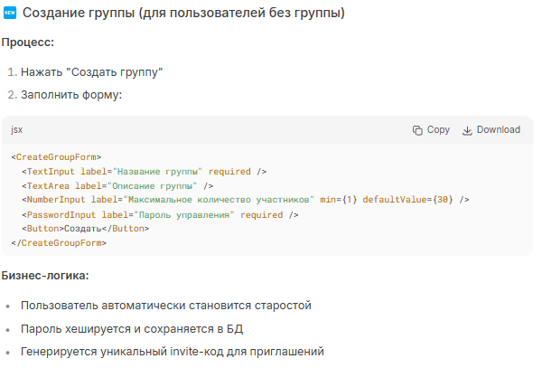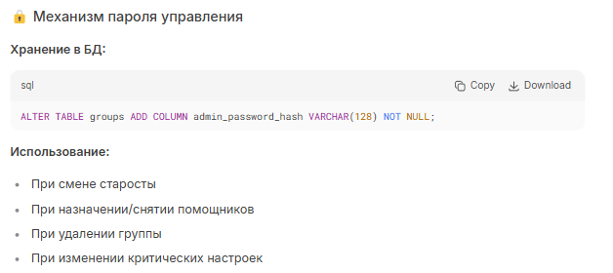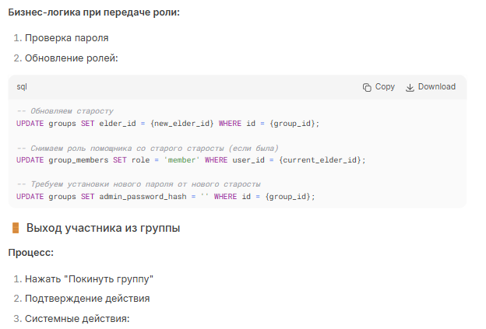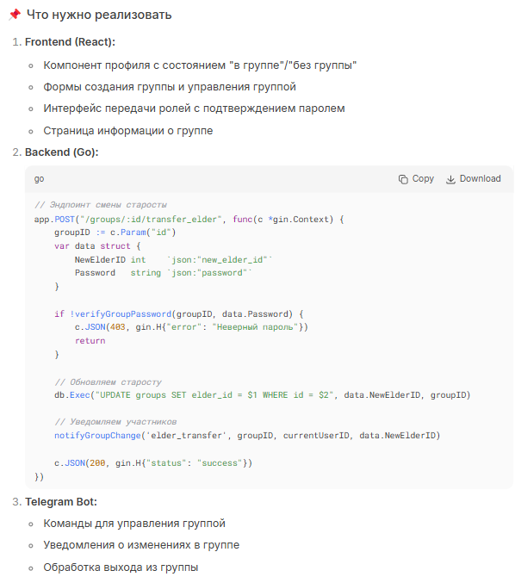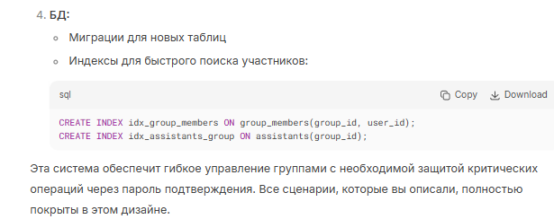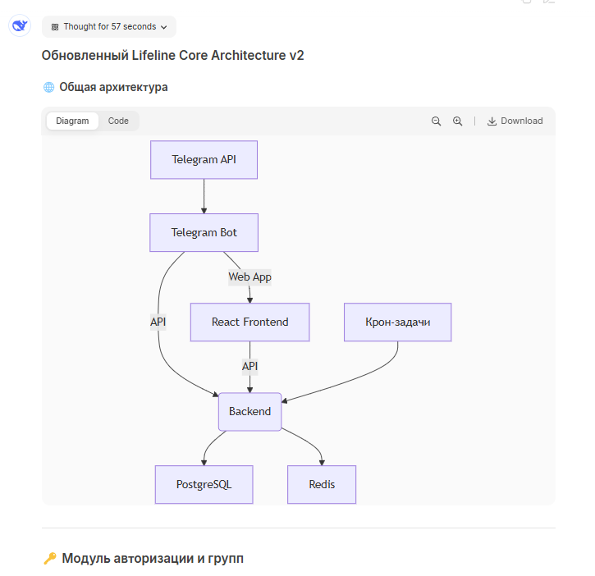

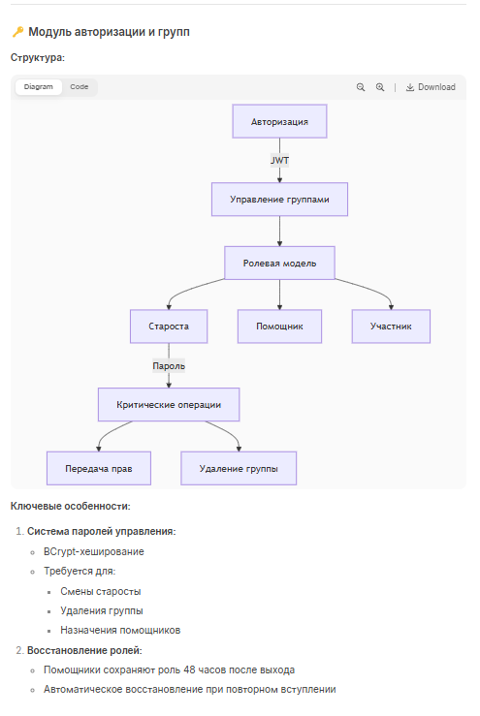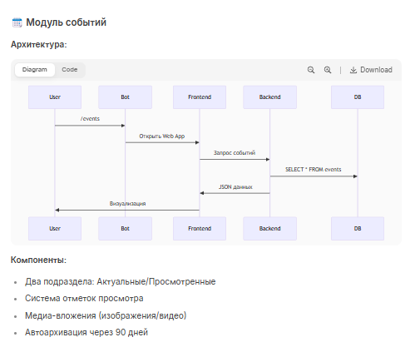

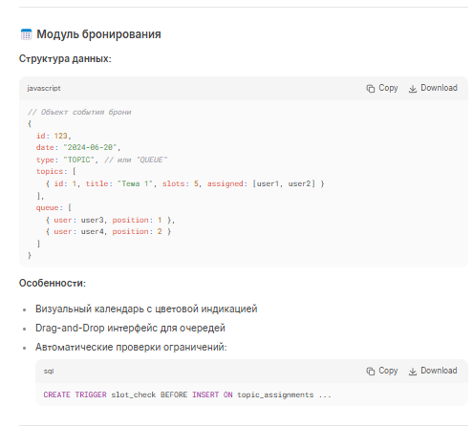

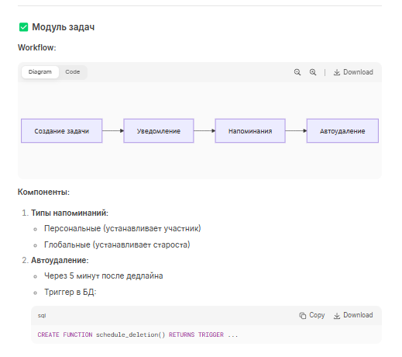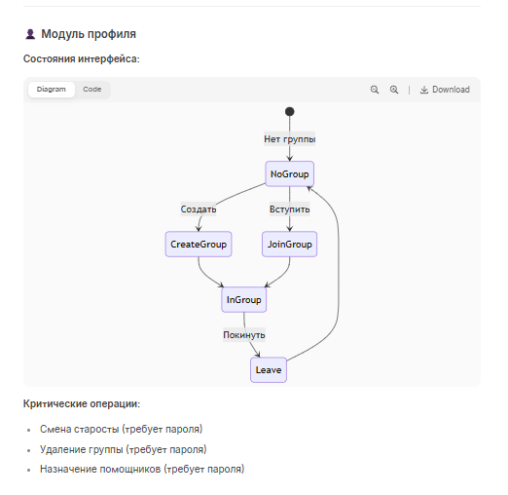

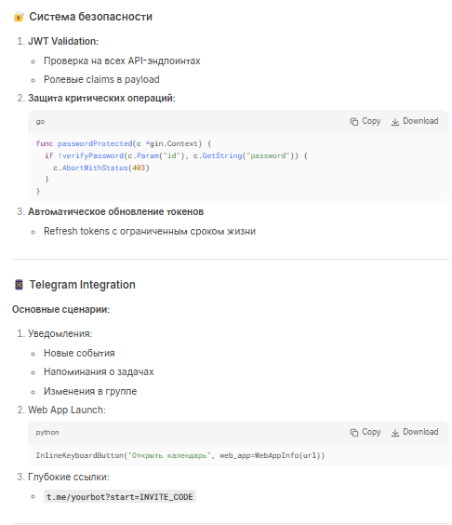

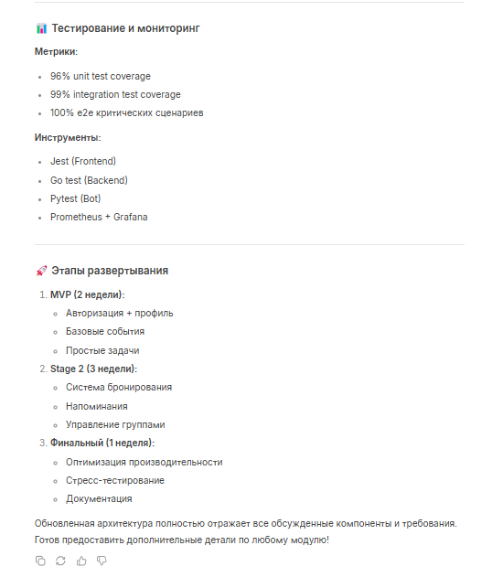

Есть ещё такая картинка, но это вам чисто на посошок:)

